УТВЕРЖДЕНА
приказом департамента по управлению государственным имуществом Еврейской автономной области
от__________________ № ___________

Схема расположения земельного участка или земельных участков
на кадастровом плане территории

Обозначение характерных точек границ | Координаты, м
 | X | Y
1 | 2 | 3
ЗУ1
Условный номер земельного участка 79:02:0800002:13:ЗУ1
Площадь земельного участка 247274,42 м²
1 | 5286986.22 | 4326722.27
2 | 5287226.62 | 4326768.24
3 | 5287226.88 | 4326807.61
4 | 5287287.00 | 4326810.76
5 | 5287306.39 | 4326814.23
6 | 5287312.79 | 4326819.45
7 | 5287346.67 | 4326859.67
8 | 5287391.89 | 4326925.89
9 | 5287362.50 | 4327043.49
10 | 5287362.15 | 4327043.60
11 | 5287290.01 | 4327045.31
12 | 5287218.98 | 4327040.45
13 | 5287097.33 | 4327030.49
14 | 5287066.99 | 4327025.45
15 | 5287024.09 | 4327043.42
16 | 5286977.81 | 4327078.04
17 | 5286940.66 | 4327119.17
18 | 5286919.00 | 4327145.60
19 | 5286895.72 | 4327164.82
20 | 5286869.00 | 4327168.02
21 | 5286818.01 | 4327216.69
22 | 5286804.30 | 4327213.75
23 | 5286774.96 | 4327201.20
24 | 5286739.68 | 4327188.88
25 | 5286710.73 | 4327178.24
26 | 5286678.37 | 4327164.81
27 | 5286649.14 | 4327161.62
28 | 5286615.85 | 4327174.66
29 | 5286585.27 | 4327186.48
30 | 5286535.76 | 4327192.90
31 | 5286485.56 | 4327149.37
32 | 5286475.07 | 4327111.99
33 | 5286469.36 | 4327067.66
34 | 5286473.55 | 4327023.40
35 | 5286484.26 | 4326986.58
36 | 5286493.58 | 4326955.79
37 | 5286499.45 | 4326937.89
38 | 5286515.34 | 4326922.80
39 | 5286542.58 | 4326953.73
40 | 5286568.91 | 4326923.10
41 | 5286591.47 | 4326937.57
42 | 5286620.07 | 4326944.00
43 | 5286646.10 | 4326945.13
44 | 5286667.81 | 4326937.67
45 | 5286700.43 | 4326920.84
46 | 5286702.78 | 4326919.72
47 | 5286728.56 | 4326908.47
48 | 5286729.08 | 4326908.25
49 | 5286762.98 | 4326894.02
50 | 5286763.66 | 4326893.74
51 | 5286800.87 | 4326878.92
52 | 5286822.59 | 4326865.79
53 | 5286838.30 | 4326848.36
54 | 5286859.96 | 4326817.84
55 | 5286866.18 | 4326812.10
56 | 5286892.58 | 4326840.99
57 | 5286914.63 | 4326827.90
58 | 5286932.15 | 4326806.67
59 | 5286945.14 | 4326783.62
60 | 5286961.78 | 4326757.94
61 | 5286977.28 | 4326733.07

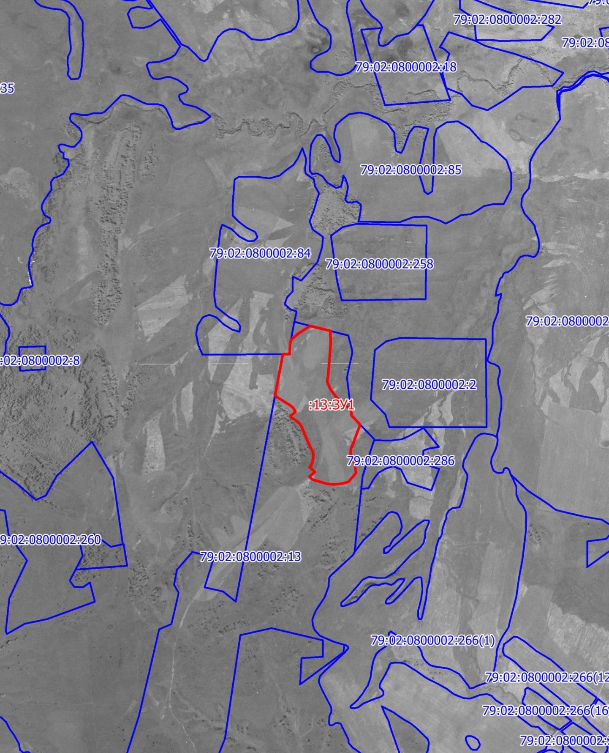

Масштаб 1:20000
а) существующая часть границы, имеющиеся в ГКН сведения о которой достаточны для определения ее местоположения; |  | сплошная линия черного цвета, толщиной 0,2 мм
б) вновь образованная часть границы, сведения о которой достаточны для определения ее местоположения; |  | сплошная линия красного цвета, толщиной 0,2 мм (допускается линия черного цвета, выделенная маркером красного цвета, шириной до 3 мм)

